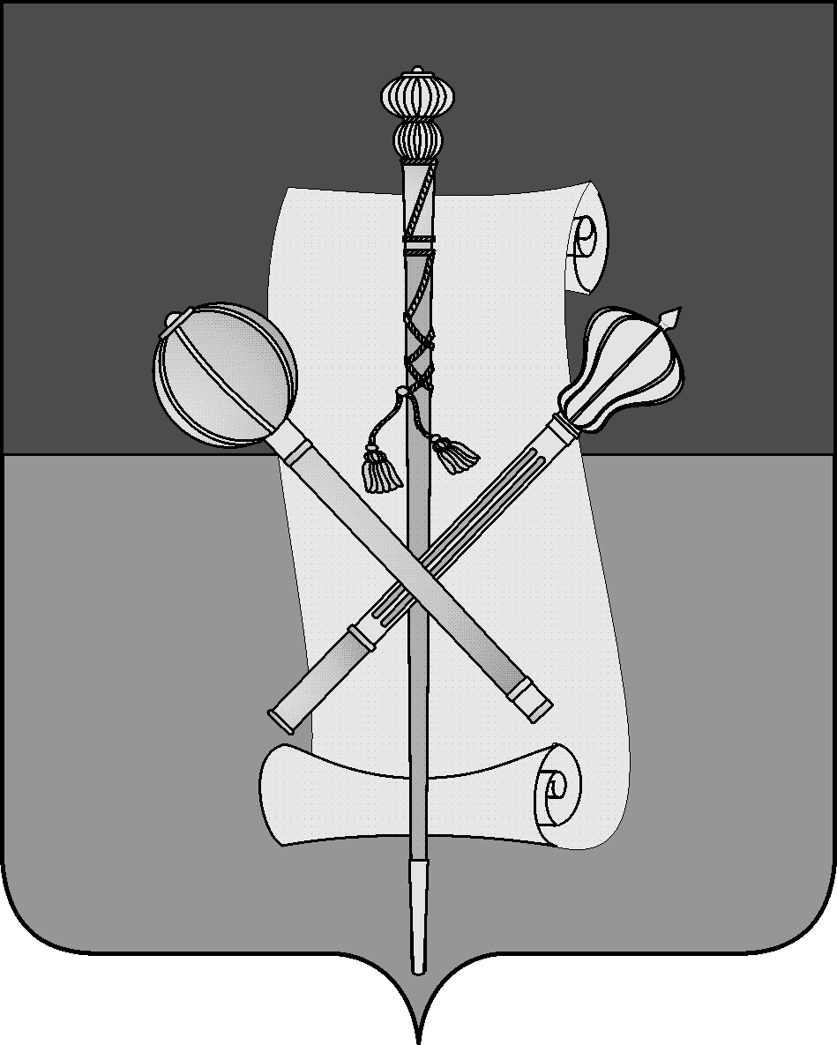

СОВЕТ МУНИЦИПАЛЬНОГО ОБРАЗОВАНИЯ
БРЮХОВЕЦКИЙ РАЙОН

РЕШЕНИЕ
от ________________ | № ______
ст-ца Брюховецкая

ПРОЕКТ

Об утверждении Порядка принятия Советом
муниципального образования Брюховецкий район
решения о применении мер ответственности к депутату,
члену выборного органа местного самоуправления,
выборному должностному лицу местного самоуправления, представившим недостоверные или неполные сведения о своих доходах, расходах, об имуществе и обязательствах имущественного характера, а также сведения о доходах,
расходах, об имуществе и обязательствах имущественного характера своих супруги (супруга) и несовершеннолетних
детей, если искажение этих сведений является
несущественным

В соответствии с Законом Краснодарского края от 7 июня 2004 года № 717-КЗ «О местном самоуправлении в Краснодарском крае» Совет муниципального образования Брюховецкий район решил:
1. Утвердить Порядок принятия Советом муниципального образования Брюховецкий район решения о применении мер ответственности к депутату, члену выборного органа местного самоуправления, выборному должностному лицу местного самоуправления, представившим недостоверные или неполные сведения о своих доходах, расходах, об имуществе и обязательствах имущественного характера, а также сведения о доходах, расходах, об имуществе и обязательствах имущественного характера своих супруги (супруга) и несовершеннолетних детей, если искажение этих сведений является несущественным (прилагается).
2. Контроль за выполнением настоящего решения возложить на комиссию Совета муниципального образования Брюховецкий район по вопросам местного самоуправления, связям с общественностью и обеспечению правопорядка в муниципальном образовании Брюховецкий район (Руденко).

3. Решение вступает в силу со дня его официального опубликования.
2

Глава муниципального образования  Брюховецкий район | В.В. Мусатов
Председатель Совета  муниципальногообразования  Брюховецкий район | В.В. Кошелев

ПРИЛОЖЕНИЕ

УТВЕРЖДЕН
решением Совета муниципального образования Брюховецкий район
от ____________№______

ПОРЯДОК
принятия Советом муниципального образования
Брюховецкий район решения о применении мер ответственности к депутату, члену выборного органа местного самоуправления, выборному должностному лицу местного самоуправления, представившим недостоверные или неполные сведения о своих доходах, расходах, об имуществе и обязательствах имущественного характера, а также сведения о доходах, расходах, об имуществе и обязательствах имущественного характера своих супруги (супруга) и несовершеннолетних детей, если искажение этих сведений является несущественным

1. Настоящий Порядок определяет правила принятия Советом муниципального образования Брюховецкий район (далее - Совет) решения о применении мер ответственности к депутату, члену выборного органа местного самоуправления, выборному должностному лицу местного самоуправления в муниципальном образовании Брюховецкий район, представившим недостоверные или неполные сведения о своих доходах, расходах, об имуществе и обязательствах имущественного характера, а также сведения о доходах, расходах, об имуществе и обязательствах имущественного характера своих супруги (супруга) и несовершеннолетних детей, если искажение этих сведений является несущественным, при поступлении в Совет заявления главы администрации (губернатора) Краснодарского края, предусмотренного частью 7.3 статьи 40 Федерального закона от 6 октября 2003 года № 131-ФЗ «Об общих принципах организации местного самоуправления в Российской Федерации».
2. К депутату Совета муниципального образования Брюховецкий район, члену выборного органа местного самоуправления муниципального образования Брюховецкий район, выборному должностному лицу местного самоуправления, представившим недостоверные или неполные сведения о своих доходах, расходах, об имуществе и обязательствах имущественного характера, а также сведения о доходах, расходах, об имуществе и обязательствах имущественного характера своих супруги (супруга) и несовершеннолетних детей, если искажение этих сведений является несущественным, могут быть применены следующие меры ответственности:
1) предупреждение;
2
2) освобождение депутата, члена выборного органа местного самоуправления от должности в представительном органе муниципального образования, выборном органе местного самоуправления с лишением права занимать должности в представительном органе муниципального образования, выборном органе местного самоуправления до прекращения срока его полномочий;
3) освобождение от осуществления полномочий на постоянной основе с лишением права осуществлять полномочия на постоянной основе до прекращения срока его полномочий;
4) запрет занимать должности в представительном органе муниципального образования, выборном органе местного самоуправления до прекращения срока его полномочий;
5) запрет исполнять полномочия на постоянной основе до прекращения срока его полномочий.
3. К главе муниципального образования Брюховецкий район, представившему недостоверные или неполные сведения о своих доходах, расходах, об имуществе и обязательствах имущественного характера, а также сведения о доходах, расходах, об имуществе и обязательствах имущественного характера своих супруги (супруга) и несовершеннолетних детей, если искажение этих сведений является несущественным, может быть применена мера ответственности в виде предупреждения.
4. Вопрос о применении к лицам, указанным в пунктах 2, 3 настоящего Порядка мер ответственности, рассматривается Советом на его ближайшем заседании.
5. Вопрос о применении к лицам, указанным в пунктах 2, 3 настоящего Порядка мер ответственности, до рассмотрения его Советом по существу, должен быть рассмотрен на комиссии, созданной Советом в целях рассмотрения заявления главы администрации (губернатора) Краснодарского края, с обязательным приглашением на заседание комиссии лица, в отношении которого рассматривается вопрос о применении мер ответственности.
6. По результатам рассмотрения заявления главы администрации (губернатора) Краснодарского края комиссия составляет заключение о применении к лицу, мер ответственности, указанных в пунктах 2, 3 настоящего Порядка.
7. Решение, о применении к лицам, указанным в пунктах 2, 3 настоящего Порядка мер ответственности, принимается не позднее чем через 30 дней со дня поступления в Совет муниципального образования Брюховецкий район заявления главы администрации (губернатора) Краснодарского края о применении к депутату, члену выборного органа местного самоуправления, выборному должностному лицу местного самоуправления мер ответственности.

8. При поступлении в Совет заявления главы администрации (губернатора) Краснодарского края, предусмотренного частью 7.3 статьи 40 Федерального закона от 6 октября 2003 года № 131-ФЗ «Об общих принципах организации местного самоуправления в Российской Федерации» (далее – заявление) председатель Совета в 10-дневный срок:
письменно уведомляет о содержании поступившего заявления лицо, в отношении которого поступило заявление, а также о дате, времени и месте его рассмотрения;
3
предлагает лицу, в отношении которого поступило заявление дать письменные пояснения по существу выявленных нарушений.
9. Неявка лица, в отношении которого поступило заявление своевременно извещенного о месте и времени заседания Совета, не препятствует рассмотрению заявления.
10. В ходе рассмотрения вопроса на сессии по поступившему заявлению председатель Совета:
оглашает поступившее заявление;
объявляет о наличии кворума для решения вопроса о применении меры ответственности;
оглашает письменные пояснения лица, в отношении которого поступило заявление и предлагает ему выступить по рассматриваемому вопросу;
оглашает заключение комиссии, созданной Советом в целях рассмотрения заявления главы администрации (губернатора) Краснодарского края;
предоставляет слово для доклада председателю комиссии, созданной Советом в целях рассмотрения заявления главы администрации (губернатора) Краснодарского края;
предлагает депутатам и иным лицам, присутствующим на заседании Совета, высказать мнения относительно рассматриваемого вопроса;
объявляет о начале голосования.
11. Депутат, в отношении которого поступило заявление, не принимает участие в голосовании.
12. При применении к депутату, члену выборного органа местного самоуправления, выборному должностному лицу местного самоуправления в муниципальном образовании Брюховецкий район, мер ответственности, указанных в пунктах 2, 3 настоящего Порядка учитываются отягчающие и смягчающие обстоятельства совершения соответствующего нарушения требований законодательства о противодействии коррупции.
13. В качестве отягчающих обстоятельств могут рассматриваться:
а) представление недостоверных и противоречивых объяснений;
б) одновременное нарушение двух и более требований законодательства о противодействии коррупции;
в) нарушение требований законодательства о противодействии коррупции в рамках предыдущих декларационных кампаний.
14. В качестве смягчающих обстоятельств могут рассматриваться:
а) совершение нарушения требований законодательства о противодействии коррупции впервые;
б) безукоризненное соблюдение в отчетном периоде других запретов, исполнение обязанностей, установленных в целях противодействия коррупции;
в) эффективное выполнение особо важных и сложных заданий;
г) наличие поощрений в отчетном периоде (государственные и ведомственные награды, почетные грамоты, благодарности и т.п.);
4
д) добровольное сообщение о совершенном нарушении требований законодательства о противодействии коррупции до начала проверки.
15. Решение о применении к депутату, члену выборного органа местного самоуправления, выборному должностному лицу местного самоуправления в муниципальном образовании Брюховецкий район мер ответственности принимается с учетом заключения комиссии, созданной Советом в целях рассмотрения заявления главы администрации (губернатора) Краснодарского края, большинством голосов от установленной численности депутатов Совета и оформляется решением Совета муниципального образования Брюховецкий район.
16. Решение о применении к лицу, замещающему муниципальную должность в муниципальном образовании Брюховецкий район мер ответственности направляется лицу, в отношении которого принято решение не позднее десяти дней со дня его принятия.

